13.3 Phase der friedlichen Koexistenz

13.3.1 Die USA in den 60ern, 70ern und 80ern

Allgemeines
Mit John F. Kennedy war in den USA zu Beginn der 60er Jahre eine Ära der Jugendlichkeit, des Optimismus und des Fortschritts angebrochen. Der Konflikt mit der UdSSR wurde infolge der Kuba-Krise von einem angespannten Gegeneinander zu einem wachsamen Nebeneinander.

Die 1960er Jahre
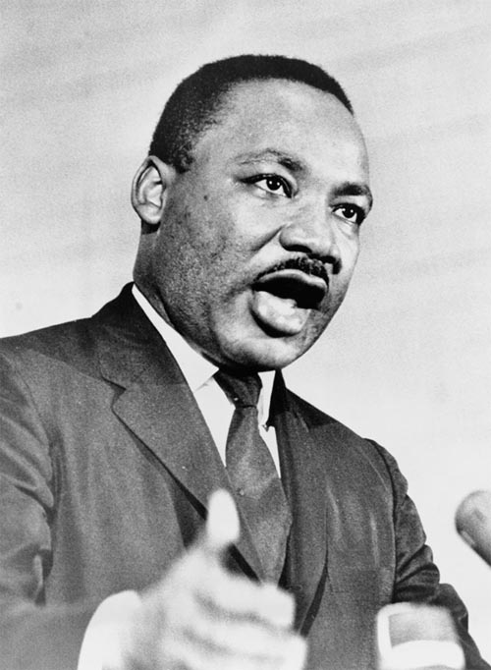
Dem eisernen Weltkriegsgeneral Dwight D. Eisenhower folgte 1961 der junge, fortschrittliche John F. Kennedy als Präsident nach. Nachdem er sich in der Kuba-Krise außenpolitisch etabliert hatte, war er innenpolitisch mit dem Problem der Rassenkonflikte konfrontiert. Die Bürger-rechtsbewegung, maßgeblich geprägt von Martin Luther King, versuchte, die Unterdrückung der farbigen Bevölkerung in den USA zu beenden. Im August 1963 hielt King seine berühmte „I have a Dream“- Rede vor über 250.000 Menschen in Washington, woraufhin u.a. das Wahlrecht für Schwarze in den USA realisiert wurde. Dem gewaltfreien Ansinnen Kings entsprangen aber rasch radikale Gruppierungen wie die Black Panther, Black Power oder die Black Muslims (Malcolm X). Mit der Ermordung Kings 1968 verebbten auch die Bemühungen der Bürgerrechtsbewegung. Die Gesellschaft in den USA hat sich hinsichtlich der Ungleichbehandlung von Schwarzen seither wenig verändert und eklatante soziale Differenzen bestehen bis heute (vgl. Los Angeles Riots 1992).
Außenpolitisch war das Jahrzehnt vom Krieg in Vietnam dominiert. Kennedys Nachfolger Lyndon B. Johnson verzichtete angesichts der militärischen Entwicklungen in Südostasien bzw. der Formierung der Antikriegsbewegung in den USA selbst auf eine Wiederkandidatur.

Die 1970er Jahre
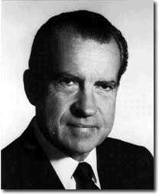
Richard Nixon beendete 1973 das amerikanische Engagement in Vietnam. Den durch den Vietnam-Krieg negativ beeinflussten Beziehungen zu der UdSSR und China begegnete er mit den ersten Staatsbesuchen eines amerikanischen Präsidenten in beiden Ländern, und begann zeitgleich die SALT I-Abrüstungs-gespräche. Seine Präsidentschaft endete jedoch mit einem innenpolitischen Paukenschlag. Ein Einbruch ins Präsidentschaftswahlkampfbüro im Watergate-Gebäudekomplex in Washington im Juni 1972 sollte der Bespitzelung der Demokraten dienen und fand im Auftrag höchster Regierungsmitglieder statt. Recherchen zur Verstrickung von Nixon förderten den wiederholten Machtmiss-brauch des Präsidenten zu Tage, sodass dieser 1974 zurücktrat.
Das verloren gegangene Vertrauen der amerikanischen Bevölkerung in seine politische Führung konnte auch Jimmy Carter nicht zurückgewinnen. In seiner Amtszeit von 1977 bis 1981 agierte er unverständlich widersprüchlich: mit der UdSSR führte er die SALT II-Abrüstungsgespräche, drohte aber gleichzeitig mit militärischen Konsequenzen bei einer Einmischung in US- Interessen im Nahen Osten; er vermittelte erfolgreich im Konflikt zwischen Israel und Ägypten (vgl. Camp David-Abkommen), ließ aber die islamische Revolution durch das radikale Chomeini-Regime unkommentiert. Nach innen konnte auch Carter keine entscheidenden Schritte gegen die stagnierende Wirtschaft und die steigende Arbeitslosigkeit setzen.

Die 1980er Jahre
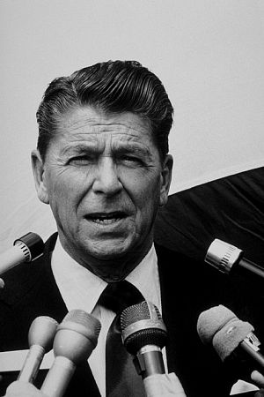
Ronald Reagans Wirtschaftspolitik setzte auf Steuersenkungen, durch die die Wirtschaft angekurbelt und dadurch die Arbeitslosigkeit gesenkt werden sollte. Durch die enormen Militärausgaben blieb das Konzept aber nur bedingt erfolgreich. Reagan startete einen neuen Rüstungswettlauf mit der UdSSR und brachte amerikanische Militärberater und Militärhilfe weltweit zum Einsatz (vgl. Nicaragua, El Salvador).
In seiner zweiten Amtszeit aber war er wesentlich am Zerfall des Eisernen Vorhanges und damit am Ende des Kalten Krieges beteiligt. 1987 einigten sich Reagan und der sowjetische Staatschef Michail Gorbatschow auf die Abschaffung ihrer Mittelstreckenraketen, und gleichzeitig forderte Reagan in Berlin: „Mister Gorbatschow, tear down this wall“.

13.3.2 Die UdSSR in den 60ern, 70ern und 80ern

Allgemeines
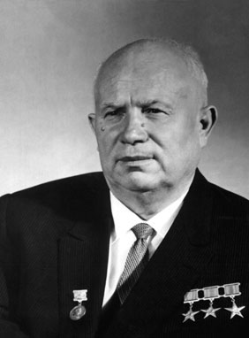
Nachdem Stalin 1953 gestorben war, führte Nikita Chruschtschow die UdSSR in die Phase der Entstalinisierung, d.h. Terror wurde abgeschafft, Verbrechen aufgedeckt, der Personenkult beendet und Kunst wie Literatur liberalisiert. Durch diese Reformen aber stellten mehrere Ostblockstaaten die Führungsrolle der UdSSR in Frage. Dem politischen Bruch mit China folgten Aufstände in der DDR (1953 – vgl. 17. Juni) und Ungarn (1956 – vgl. Imre Nagy), die jedoch gewaltsam niedergeschlagen wurden. Nachdem auch Chruschtschows Versuche, die festgefahrene Planwirtschaft zu reformieren, scheiterten, wurde er 1964 als Generalsekretär der KPdSU abgelöst.

Die 1960er Jahre
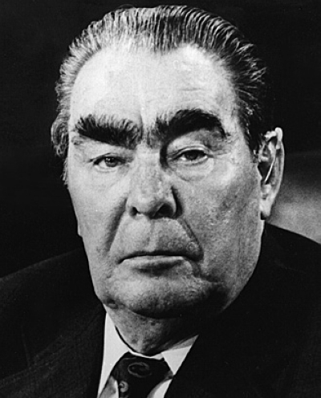
Außenpolitisch war das Jahrzehnt von der Kubakrise und dem dadurch neu definierten Verhältnis zu den USA dominiert: ein Gegensatz zwischen politischer Entspannung und militärischer Aufrüstung. Innenpolitisch hielt mit dem neuen Parteichef Leonid Breschnew der Neostalinismus Einzug, d.h. eingeschränkte Meinungsfreiheit, willkürliche Verhaftungen, staatliche Allmacht. Bis zum Ende der Sowjetunion dominierten nun Nomenklatura, Kommandowirtschaft und Zentralismus. Die Rolle der UdSSR als Gegenpol zu den USA und als Führungsmacht des kommunistischen Ostblocks machte Breschnew in seiner Doktrin von 1968 unmissverständlich deutlich, als er die Souveränität der Einzelstaaten durch die Interessen der Sowjetunion begrenzt sah, und militärische Interventionen zur Aufrechterhaltung der sozialistischen Gemeinschaft legitimierte. Eindringlichstes Beispiel dafür ist der Prager-Frühling, als im August 1968 der Demokratisierungskurs der tschechoslowakischen Regierung unter Alexander Dubcek durch einen militärischen Einmarsch fünf Warschauer Pakt Staaten abrupt beendet wurde. Die 1960er Jahre brachten für die Sowjetunion eine Phase der Stagnation in Politik, Wirtschaft und Kultur.

Die 1970er Jahre
Die 70er Jahre standen im Zeichen des fortgeführten Entspannungsprozesses der Supermächte mit dem Schwerpunkt Europa. Nach dem Aufflammen der Kriegsgefahr durch die Niederwerfung des Prager Frühlings 1968 zielte die sowjetische Außenpolitik auf ein Vertragswerk, mit dem die friedliche Lösung zwischenstaatlicher Konflikte sowie der Status Quo der Staatenkonstellation in Europa gesichert werden sollten:
- 1970 – Vertrag mit der BRD über die Grenzen zur DDR;
- 1971 – Viermächteabkommen (USA, UdSSR, F, GB) über West-Berlin;
- 1972 – SALT I Verträge mit den USA zur atomaren Abrüstung (SALT II 1979);
- 1975 – Schlussakte von Helsinki mit Vereinbarungen über Menschenrechte sowie die Zusammenarbeit in Wirtschaft, Wissenschaft, Technik und Sicherheitsfragen (KSZE).

Die 1980er Jahre
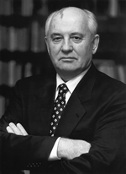
Ende 1979 brachte der NATO-Doppelbeschluss über eine Modernisierung der amerikanischen Atomwaffen in Europa vorerst eine Abkühlung der sowjetisch-amerikanischen Beziehungen. Unter dem Aspekt des sich wieder verschärfenden Kalten Kriegs folgte für die UdSSR das militärische Fiasko Afghanistan. Um eine amerikanische Einflussnahme im labilen Afghanistan und damit einen Pro-USA-Staat an der eigenen Grenze zu verhindern, marschierten sowjetische Streitkräfte im Dezember 1979 zur Unterstützung einer kommunistisch orientierten Regierung in Afghanistan ein. Am Höhepunkt des Krieges waren über 100.000 sowjetische Soldaten im Einsatz. Dem Widerstand der islamistischen Mudschahedin, die von den USA und zahlreichen arabischen Staaten Militärhilfe erhielten, mussten die Sowjets schließlich weichen. 1989 verließen die Russen das Land, wo fortan ein Bürgerkrieg tobte, aus dem 1996 die Mudschahedin-Gruppierung der Taliban als vermeintlicher Sieger hervorging.
An die Spitze des Kremls war nach dem Tod Breschnews und den kurzen Amtszeiten von Juri Antropow (1982-1984) und Konstantin Tschernenko (1984-1985) Michail Gorbatschow gewählt worden, der das überalterte Gesamtsystem zu reformieren versuchte. Am Ende folgten der Zusammenbruch und die Aufspaltung in Einzelstaaten.

13.3.3 Der Zerfall der UdSSR

13.3.3.1 Gorbatschows Reformpolitik
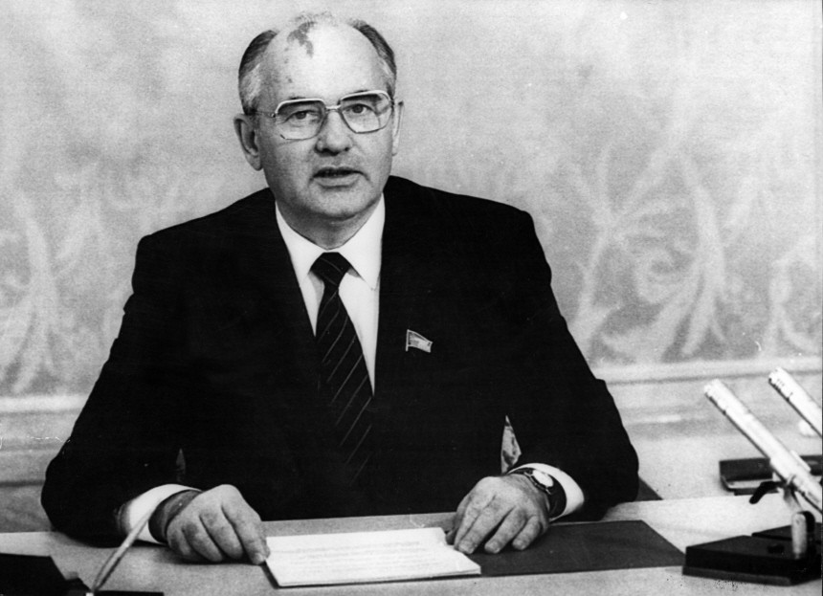
Michail Gorbatschow wurde 1985 der zweitjüngste Generalsekretär der KPdSU und war ein Vertreter einer völlig neuen Generation innerhalb der politischen Führungsriege der Sowjetunion. Er versuchte die kommunistische UdSSR sowohl politisch als auch wirtschaftlich der westlich-demokratischen Welt anzunähern. Schlagwörter dafür waren Glasnost und Perestroika:

GLASNOST (Offenheit, Transparenz, Informationsfreiheit)
Mittels Glasnost sollte die Rede-, Meinungs- und Pressefreiheit im Land gelockert sowie eine kritische öffentliche Diskussion über die krisenhafte sowjetische Wirtschaft ausgelöst werden.
Auswirkungen von Glasnost:
- Medien durften kritische Berichterstattungen veröffentlichen.
- Ehemalige Regimekritiker wurden aus den Gefängnissen entlassen (vgl. Andrei Sacharow).
- Friedliche Demonstrationen wurden erlaubt.

PERESTROIKA (Umgestaltung, Umstrukturierung)
Politisch bedeutete sie das Entstehen demokratischer Strukturen (z.B. freien Wahlen, vielfältige Parteienlandschaft). Wirtschaftlich sollten Betriebe eigenständig, ein leistungsbezogenes Lohnsystem eingeführt und Klein- und Mittelbetriebe staatlich gefördert werden. So sollte die Konkurrenz belebt und Zentralismus wie Bürokratismus bekämpft werden.
Auswirkungen der Perestroika:
- Innenpolitisch kam es zur Annäherung an demokratische Staatsstrukturen. Jedoch gingen diese Veränderungen vielen Kommunisten zu weit, vielen Oppositionellen zu wenig weit, sodass Proteste gegen die Staatsführung zur innenpolitischen Instabilität führten.
- Außenpolitisch lösten Gorbatschows Reformen Erhebungen und Proteste im gesamten Ostblock aus. Die Abkehr von der „Breschnew-Doktrin“ und die neu gewonnenen Freiheiten brachten zahlreiche kommunistische Regime in Osteuropa ins Wanken. Die Beziehung zu den USA erhielt eine Wendung zum Positiven: nach langwierigen Gesprächen einigten sich Gorbatschow und US-Präsident Ronald Reagan auf einen massiven Atomwaffenabbau.
- Wirtschaftlich sollte der Weg von der Planwirtschaft zur freien Marktwirtschaft geebnet werden. Durch mangelnde Eigenverantwortung und Privatinitiative, kaum vorhandene Rechtsstaatlichkeit und fehlende Infrastruktur führte der Weg jedoch in den Verfall.

13.3.3.2 Die politische Realität

Die Reformen Gorbatschows erweckten in vielen Teilrepubliken der UdSSR den Wunsch nach Unabhängigkeit. 1990 erklärten die baltischen Staaten Estland, Lettland und Litauen sowie die Kaukasusrepubliken Armenien und Georgien ihre Loslösung von der UdSSR. Gorbatschow, der infolge der Verfassungsreformen zum Präsidenten der UdSSR gewählt worden war, entschied, militärisch gegen die Unabhängigkeitsbestrebungen vorzugehen. Dies führte international zu heftigen Protesten und national zu weiteren Abspaltungserklärungen (z.B. Moldawien, Aserbaidschan, Usbekistan).
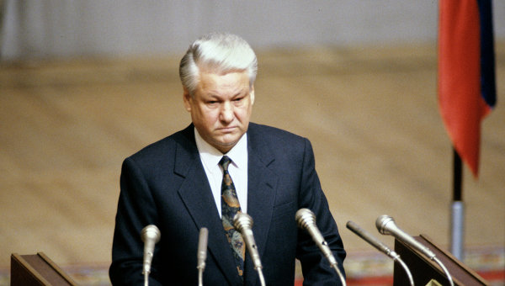
Gorbatschow änderte seine Politik und wollte mittels eines Unionsvertrages der Sowjetunion erneuerte Strukturen, d.h. mehr Souveränität für die Teilrepubliken, geben. Unmittelbar vor der Unterzeichnung des Vertrages am 19. August 1991 wurde Gorbatschow durch einen Militärputsch von Altkommunisten gestürzt. Boris Jelzin, seit Juni 1991 Präsident der unabhängigen Teilrepublik Russland, mobilisierte die Bevölkerung und stellte sich erfolgreich gegen die Putschisten. Damit war Boris Jelzin der neue starke Mann in der UdSSR. Die KPdSU wurde verboten, Gorbatschow trat als deren Staatschef zurück. Im Dezember 1991 übernahm Russland die Rechtsnachfolge der UdSSR, wodurch diese zu existieren aufhörte. Die Mehrheit der ehemaligen Teilrepubliken der Sowjetunion schloss sich in der Gemeinschaft Unabhängiger Staaten (GUS) zusammen, um einen gemeinsamen Wirtschafts- und Sicherheitsraum zu schaffen, den bis dahin die UdSSR geboten hatte.

